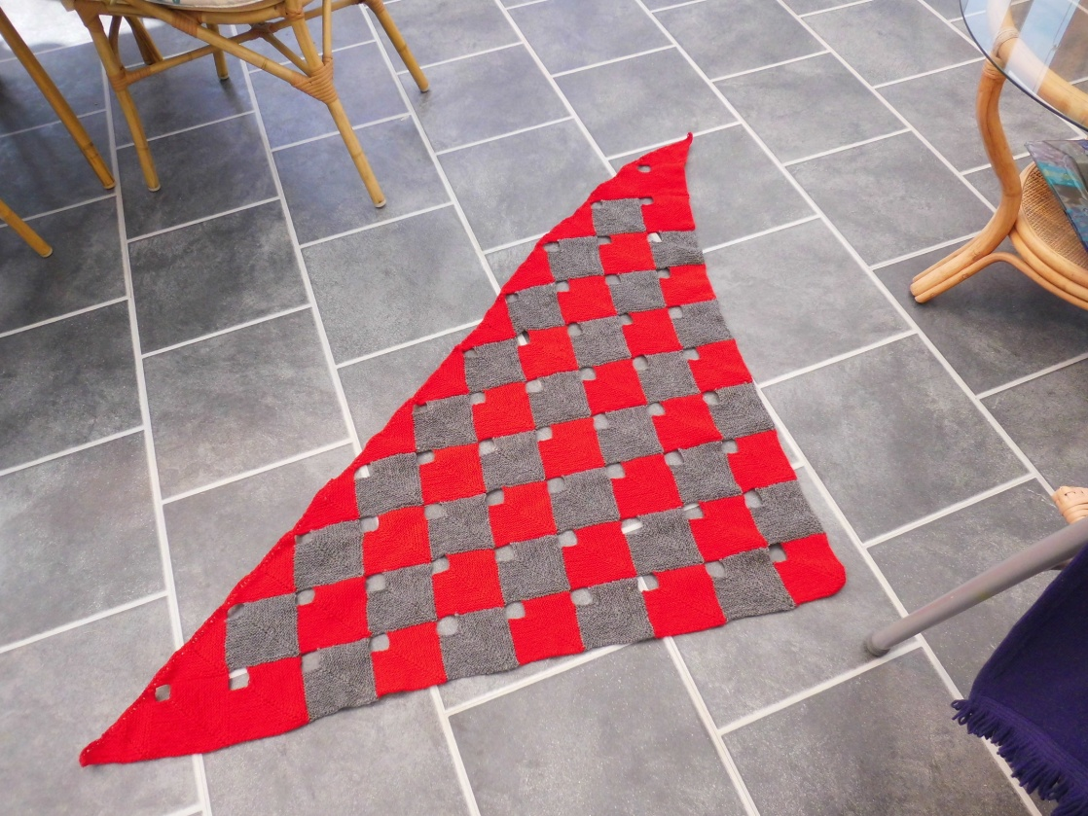

Dominosjal med huller.
Jeg har strikket i strømpegarn med en løbelængde på 210 m/50 g og pinde nr.3
42 m x 30 m = 10 x 10 cm
Tyndere eller tykke garn kan nemt bruges, men så skal det strikkes større eller mindre. Mit sjal måler 160 x 75 cm. Jeg kunne ikke lave det større, da jeg ikke havde mere garn.
MHT de forskellige dominoer, se diagrammet.
Domino nr 1: Slå 25 m op, sæt en maskemarkør og slå yderligere 25 m op. Strik en pind ret(dette er vrangsiden). Pind 2: Strik 23 m, strik 2 ret drejet sammen, flyt maskemarkøren og strik 2 ret sammen efter markøren. Pind 3: alle masker ret. Fortsæt således med at lave indtagninger på retsiden, indtil der er 8 m tilbage på hver side af markøren. På vrangsiden lukkes af, lav indtagninger på hver side af maskemarkøren.
Domino nr 3, 6, 10, 15, 21, 28, 36, 45 og 55 strikkes på følgende måde: Slå 25 m op, sæt en maskemarkør, saml 17 m op på øverste højre side af domino nr 1, slå 8 nye m op. Vend og strik alle masker r. Pind 2 strikkes som pind 2 i Domino nr 1 og gøres færdig på samme måde.
Domino nr 2, 4, 7, 11, 16, 22, 29, 37, 46 strikkes på følgende måde: Slå 8 m op, saml 17 m op langs Domino nr 1s venstre side foroven, sæt en maskemarkør og slå 25 nye m op. Vend og strik alle m ret. Fortsæt som på pind 2 i Domino nr 1 og strik dominoen færdig som Domino nr 1.

Domino nr 5, 8, 9, 12, 13, 14, 17, 18, 19, 20, 23, 24, 25, 26, 27, 30, 31, 32, 34, 35, 38, 39, 40, 41, 42, 43, 44, 47, 48, 49, 50, 51, 52, 53 ,54 strikkes på følgende måde: Start med nr 5, slå 8 m op, saml 17 m op langs siden af domino nr 3, sæt en maskmarkør og saml 17 m op langs domino nr 2, slå 8 m mere op. Vend og strik alle m ret. Fortsæt som de andre dominoer.
Halv domino nr 58. Slå 25 m op, sæt en maskemarkør, saml 17 m op langs siden af domino nr 55, slå yderligere 8 m op. Vend og strik alle m ret. Pind 2: strik 1. og 2. maske drejet ret sammen, strik til 2 m før markøren, strik 2 ret drejet sammen, strik ret pinden ud. Pind 3: Strik 1. og 2. m drejet ret sammen, strik de andre masker ret. Fortsæt med at strikke 1. og 2. m sammen på hver pind og lav indtagninger før og efter maskemarkøren på retsiden. Når det er 3 m tilbage tage 1. m løs af, de næste to strikke ret sammen og den løse maske trækkes over de andre. Bryd garnet og træk igennem masken.
Dominoer med nr 56: Saml 25 m op langs nr 55, sæt en markør, saml 25 m op langs nr 54 fra retsiden. Vend strik de første to masker r sammen, strik r pinden ud. Vend. Strik 2 drejet r sammen, til 2 m før markøren, strik 2 r drejet sammen, flyt markøren, strik 2 r sammen. Fortsæt på denne måde med indtagninger i starten af alle pinde, og indtagninger midt for på retsiden til der er 3 m tilbage, tag første m løs af, strik de næste 2 sammen, træk den løse m over den anden m. De andre dominoer med nr 56 strikkes på samme måde.
Domino nr 57: Saml 25 m op langs siden af nr 56 i venstre side, sæt en markør, slå 25 m op på pinden. Vend strik de 2 første m ret sammen, strik r pinden ud, VEND. Strik de første 2 m drejet r sammen, strik til 2 m før markøren, strik 2 r drejet sammen, flyt markøren, strik 2 r sammen, strik r pinden ud. Fortsæt sådan med indtagninger i starten af hver p og på retsiden før og efter markøren til der er 3 m tilbage. Tag 1.m løs af, strik de næste 2 m sammen, træk den løse m over.
Slut sjalet af med at hækle en rækken fastmasker, henover de halve dominoer foroven. Hækl sidste og første m sammen i de halve dominoer, der hvor hullet er i dominoerne nedenunder.
De er en god ide at strikkehæfte undervejs, da der ellers er mange ender der skal hæftes undervejs eller til sidst. Hvordan du gør det kan du finde på www.paapinden.dk.

Diagram med nr på dominoerne.
